Ambientação

Nome do cliente: KION SOUTH AMERICA FABRICACAO DE EQUIPAMENTOS PARA ARMAZENAGEM LTDA | Código de cliente: TEZAUP
Nome do projeto: [KION] - I - CONTRATO INICIAL - CRM | Código do Projeto: D000071597001
Segmento cliente: MANUFATURA | Unidade TOTVS: TSE010-TOTVS LARGE ENTERPRISE TECNOLOGIA SA
Data: 06/08/2025 | Proposta comercial: AAOC74
Gerente/Coordenador TOTVS: Vanessa Holdefer
Gerente/Coordenador cliente: Rubens Michalany

SUMÁRIO
Histórico de Versões 2
Objetivo 2
1. Definição de escopo técnico 2
1.1 Escopo Administrativo 2
1.2 Escopo de Leads (potenciais clientes) 6
1.2.1 Fluxo de Integração RD Station x TOTVS CRM 11
1.2.2 Fluxo de Integração TOTVS CRM x RD Station 12
1.3 Escopo de Clientes 13
1.4 Escopo de Atividades 18
1.5 Escopo de Produtos e Serviços 21
1.6 Escopo de Oportunidades 25
1.7 Escopo de Ordem de Venda 30
1.8 Escopo de Documentos 36
1.9 Escopo de Analytics 38
1.10 Módulos Adicionais 41
2. Premissas do Escopo Técnico e de Negócios 43
2.1 Fluxograma do Processo Comercial TCRM 43
2.2 Demandas Não Aderentes e suas Medidas de Contorno 44
2.2 Considerações Finais 45
3. Assinatura e Aceite 46

Histórico de Versões
Data | Versão | Modificado por | Descrição da Mudança
26/08/2025 | 1.0 | Murilo Weber | Criação do documento

Objetivo
Este documento tem por objetivo detalhar o escopo de implantação do TOTVS CRM Gestão de Clientes, no que tange ao escopo técnico, assim como definir o escopo de negócios para o cliente na solução TOTVS CRM Gestão de Clientes.
Desta forma, serão detalhados no escopo técnico os módulos do software, as regras previstas no módulo, API´s, integrações e restrições de acesso aos recursos do TOTVS CRM Gestão de Clientes.

1. Definição de escopo técnico

O escopo do projeto será detalhado por módulos nos itens abaixo:

1.1 Escopo Administrativo
SERÁ UTILIZADO:  SIM |  | IMPORTAÇÃO:  NÃO | EXPORTAÇÃO:  NÃO | INTEGRAÇÃO:  SIM

PROCESSO MACRO
Gestão de Empresas, Filiais e Usuários
A integração entre o ERP e o TOTVS CRM seguirá este fluxo para a gestão de empresas, filiais e usuários:

Empresas e Filiais:
A informação das empresas e suas respectivas filiais será recebida diretamente do ERP. É importante destacar que esta integração se limitará a um grupo específico de empresas já registradas no ERP e aos estabelecimentos/filiais vinculados a esse grupo.

Usuários:
- Integrados com o ERP: Os usuários que constarem na tabela de representantes do ERP com um email válido e único serão integrados automaticamente ao CRM.
- Não Integrados: Os usuários do CRM que não estiverem vinculados à tabela de vendedores do ERP serão registrados diretamente no CRM pelo usuário Líder Técnico. É fundamental compreender que esses usuários não terão integração com o ERP e, portanto, não poderão criar pedidos de venda no CRM.

Organograma e Papéis

Organograma do Cliente:
Embora o cliente não disponha de um organograma oficial para os usuários do CRM, já existe uma estrutura de organograma configurada dentro do sistema, com os papéis apropriados definidos. Isso se alinha com as funcionalidades padrão do TOTVS CRM BX.
Licenças contratadas: | Quantidade de IDs: 30
Tipo de Integração: | A importação/exportação de dados transacionais de cadastros de clientes, produtos e outros, do ERP Datasul para o TOTVS CRM ocorrerá através do Middleware TOTVS iPaaS na modalidade White Label que contém diagramas de integração de entidades padrões do Datasul já construídos nativamente, de acordo com o Plano Business escolhido.  Documentação da integração padrão do ERP Datasul com o TOTVS CRM:  https://tdn.totvs.com/pages/releaseview.action?pageId=636727681  A integração ocorrerá automaticamente com o tempo de intervalo de execução mínimo de 15 minutos ou mais.  Orientações:  - Serviços TOTVS CRM: responsável pela criação do diagrama e configuração do TOTVS iPaaS integrador, conforme escopo listado acima;  - Cliente: responsável pelo preparo do ERP para integração, tal como criação de usuário de integração, liberação de acesso ao framework EAI do ERP e versionamento do software;  O cliente fica ciente que deve seguir o diagrama padrão de integração do TOTVS iPaaS, conforme mencionado nesta seção com suas tabelas e listas de campos;  Orientações ao cliente sobre versionamento do ERP e de configurações:  https://tdn.totvs.com/pages/viewpage.action?pageId=642622159  Versões mínimas para integração padrão via Connector:  Obrigatório versão mínima 1.12.29, recomendado a 1.12.31;  "Tela Configurador de Aplicações''. (Aplicativo Minhas Vendas - Deve Estar Ativo)";  API devem estar configuradas para acesso por IP Público, o iPaaS não utiliza VPN para conexão;  Campos integrados por padrão do cadastro de estabelecimentos do Datasul:  https://tdn.totvs.com/pages/viewpage.action?pageId=638715325  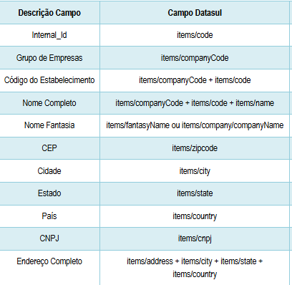  Campos integrados por padrão do cadastro de representantes do Datasul:  OBS: Os cadastros de representantes devem ter email único e válido devidamente cadastrados, ou seja, caso haja duplicidade ou email inválido o registro não integrará.  https://tdn.totvs.com/pages/viewpage.action?pageId=638716070  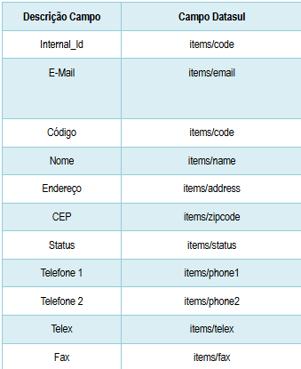
Personalização de integração: | Não se aplica.
Personalizações de CRM: | Sem personalização, o módulo segue as rotinas standard do TOTVS CRM Gestão de Clientes.
API´S (CONEXÃO E INTEGRAÇÃO DE DADOS): | Materiais informativos API Pública TOTVS CRM:  A responsabilidade pela construção dos serviços de integração adicionais, via API pública TOTVS CRM, fica a cargo da equipe de TI do cliente.  URL das API´s disponíveis:  https://gitlab.wssim.com.br/docs/api/-/tree/master/integration  Manual:  https://tdn.totvs.com/pages/releaseview.action?pageId=645912965  https://centraldeatendimento.totvs.com/hc/pt-br/articles/1500010500261-Cross-Segmentos-CRM-Gest%C3%A3o-de-Clientes-API-de-Integra%C3%A7%C3%A3o-Utiliza%C3%A7%C3%A3o-da-API-de-Integra%C3%A7%C3%A3o-na-pr%C3%A1tica
Carga de dados: | Não se aplica.
Ativos: | Não se aplica.
Workflow: | Não foram apontados workflows na rotina. Caso necessitem de gatilhos, serão feitos conforme solução padrão do TOTVS CRM.
O processo do cliente é aderente? | Sim, o processo da rotina seguirá os processos e funcionalidades standard do TOTVS CRM.
Restrições de Acesso ao Recurso: | 01. Caso, ocorra a necessidade de integrar mais de um grupo de empresas cadastrada no ERP, haverá restrição de acesso ao recurso de integração, configurando uma não aderência;  02. O e-mail padrão criado para o usuário automaticamente, se torna o login de acesso ao TOTVS CRM e não poderá ser alterado, pois o mesmo representa o ID do cadastro do usuário.

1.2 Escopo de Leads (potenciais clientes)
SERÁ UTILIZADO:  SIM |  | IMPORTAÇÃO:  NÃO | EXPORTAÇÃO:  NÃO | INTEGRAÇÃO:  SIM

PROCESSO MACRO
1.0 Gestão de Leads: Visão Geral do Processo
Esta seção detalha o fluxo completo de leads, desde sua origem até a conversão em cliente.
1.1 Criação e Fontes de Leads
A entrada de novos leads no TOTVS CRM será realizada através das seguintes fontes:
- Integração Automatizada: Via RD Marketing.
- Pesquisa de Leads: Utilizando funcionalidade nativa ou integrada do CRM.
- Cadastro Manual: Direto na interface do sistema.
1.2 Processamento de Leads Oriundos do RD Marketing
Leads gerados pela integração com o RD Marketing serão registrados no TOTVS CRM. O sistema buscará atribuí-los ao usuário correspondente, baseado no e-mail definido no RD Marketing.
- Condição de Atribuição: É mandatório que o e-mail do usuário no TOTVS CRM seja idêntico ao cadastrado no RD Marketing.
- Cenário de Falha: Caso não haja correspondência de e-mail, a integração atribuirá o lead a um usuário padrão (a ser definido).
Após a integração inicial, o time de pré-vendas realizará a distribuição desses leads integrados com responsável padrão aos responsáveis designados, atualizando o registro no CRM conforme o organograma estabelecido.
1.3 Automação para Categorização de Leads
O TOTVS CRM empregará automações para definir o tipo e a etapa do lead no momento de sua criação, conforme a existência ou não de um responsável:
- Para Leads Sem Responsável Definido:
  - O campo "Tipo de Lead" será automaticamente preenchido como “Lead”.
  - O campo "Etapa" será automaticamente definido como “Disponível”. Qualquer valor inserido manualmente na etapa durante a criação será sobrescrito por “Disponível” pela automação.
- Para Leads Com Responsável Definido:
  - O campo "Tipo de Lead" será automaticamente preenchido como “Prospect”.
  - O campo "Etapa" será automaticamente definido como “Em Prospecção”.
1.4 Fluxo de Trabalho e Conversão de Leads em Clientes
Todos os leads serão gerenciados e trabalhados com oportunidades na pipeline de SQL (Sales Qualified Lead) do TOTVS CRM.
- Condição de Conversão Padrão: A conversão em cliente ocorrerá a partir da concretização da primeira venda (quando a oportunidade atingir o status de "Ganha").
- Exceção para Propostas com Impostos: Se a geração da proposta comercial exigir o cálculo de impostos, a conversão do lead em cliente deverá ser antecipada. Esta ação será realizada manualmente pelo usuário em uma etapa anterior da pipeline de SQL para viabilizar a criação de uma Ordem de Venda, funcionalidade exclusiva para o cálculo de impostos em propostas no TOTVS CRM.
- Processo de Conversão: O lead será automaticamente convertido em "Cliente" por meio de um workflow após o ganho da oportunidade, ou manualmente por ação do usuário diretamente no cadastro do lead.
- Integração Pós-Conversão: Após a conversão para cliente, seus dados serão automaticamente integrados ao ERP Datasul.
1.5 Principais indicadores de Leads no Analytics Studio
Para monitoramento e análise da performance da gestão de leads, os seguintes indicadores estarão disponíveis:
- Leads Qualificados: No dashboard "Gestão de Registros", o indicador "Leads novos" reflete a quantidade total de leads integrados e criados manualmente no TOTVS CRM, representando os leads que passaram pelo processo de qualificação.
- Taxa de Conversão: No dashboard "Ganhos e Perdas", o indicador "Taxa de conversão" demonstra o percentual de leads que foram convertidos em clientes, considerando os filtros aplicados para a análise.
Personalização de integração: | Sem personalização, o módulo segue as rotinas standard do TOTVS CRM Gestão de Clientes.
Personalizações de CRM: | Sem personalização, o módulo segue as rotinas standard do TOTVS CRM Gestão de Clientes.
API´S (CONEXÃO E INTEGRAÇÃO DE DADOS): | No pacote de integração entre a RD Station e o TOTVS CRM, existem quatro momentos específicos de envio de dados entre as plataformas via evento de Webhook. Esses momentos são:  - Envio de cadastro de leads para o TOTVS CRM: A integração se inicia por meio do fluxo de automação estabelecido no RD Station, que possibilita o envio dos dados cadastrais do lead diretamente para o TOTVS CRM.  - Marcação de leads como oportunidades no RD Station: Quando uma oportunidade de negócio é criada no TOTVS CRM e a pipeline for igual a SQL, a RD Station é acionada para marcar o registro do lead correspondente como uma "Oportunidade". Essa integração é fundamental para acompanhar e identificar as oportunidades de negócio dentro do RD Station, simplificando a gestão e acompanhamento dos leads.  - Atualização de oportunidades ganhas no RD Station: Quando uma oportunidade é atualizada como "Ganha" no TOTVS CRM, a RD Station recebe uma notificação e atualiza o registro do lead correspondente. Isso permite mostrar no RD Station que a negociação foi realizada com sucesso, além de possibilitar incluir o valor da venda. Com essas informações, é possível ter uma visão clara das conquistas e dos resultados financeiros alcançados  - Atualização de oportunidades perdidas no RD Station: Da mesma forma, quando uma oportunidade é atualizada como "Perdida" no TOTVS CRM, a RD Station é informada e atualiza o registro do lead correspondente. Essa sincronização é muito importante, pois indica que a oportunidade não foi concretizada, permitindo que o motivo da perda seja registrado na RD Station.  - Responsável do lead atualizado no TOTVS CRM: quando um responsável é modificado no TOTVS CRM a integração realiza a atualização na RD Station, caso o responsável não exista na RD a atualização não é feita.  OBS: A integração entre TCRM e RD Station é configurada pelo time de serviços do TCRM.  Os links abaixo são apenas informativos.  Materiais informativos:  URL das API´s disponíveis:  https://gitlab.wssim.com.br/docs/api/-/tree/master/integration  Manual:  https://tdn.totvs.com/display/public/INT/5+-+RD+Station+-+TOTVS+CRM
Carga de Dados: | Não se aplica.
Ativos: | O cliente não possui um processo de gestão de ativos de Lead.
Workflow: | Workflows padrão TOTVS CRM BX, segue lista:  01 - SOBRE LEAD - Tipo de Lead = “Lead” Etapa do lead = “Disponível”  01.1 - SOBRE LEAD - Etapa do lead = “Disponível”  02 - SOBRE LEAD - Tipo de Lead = “Suspect” Etapa do lead = “Em prospecção”  08 - SOBRE OPORTUNIDADE - Etapa lead = “Perdido”  09 - SOBRE OPORTUNIDADE - Etapa do lead = “Em prospecção”  11 - SOBRE OPORTUNIDADE - Tipo de lead = “Prospect” Etapa do lead = “Em prospecção”  11.1 - SOBRE OPORTUNIDADE - Tipo de lead = “Prospect” Etapa do lead = “Em prospecção”  11.2- SOBRE LEAD - Alteração de responsável  15 - SOBRE OPORTUNIDADE - Converte Lead a Cliente  Caso necessitem de mais gatilhos, os mesmos podem ser criados conforme solução padrão do TOTVS CRM, desde de que não gerem impacto nos processos existentes baseados em workflows já ativos da solução no modelo BX.
O processo do cliente é aderente? | Sim, o processo da rotina seguirá os processos e funcionalidades standard do TOTVS CRM.
Restrições de Acesso ao Recurso: | Caso ocorram alterações nas regras determinadas neste escopo, e estas regras não estejam de acordo com as funcionalidades standard, ocorrerá restrições de acesso ao recurso, e possivelmente cenários de não aderências.

1.2.1 Fluxo de Integração RD Station x TOTVS CRM

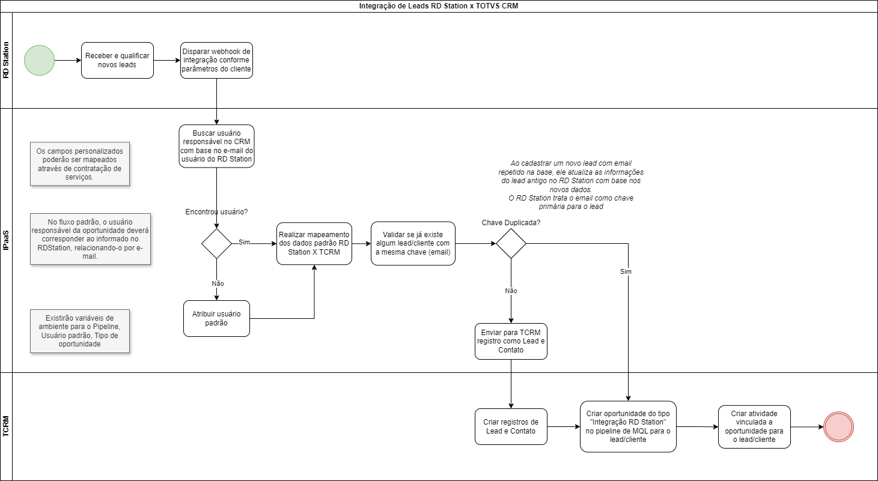

1.2.2 Fluxo de Integração TOTVS CRM x RD Station
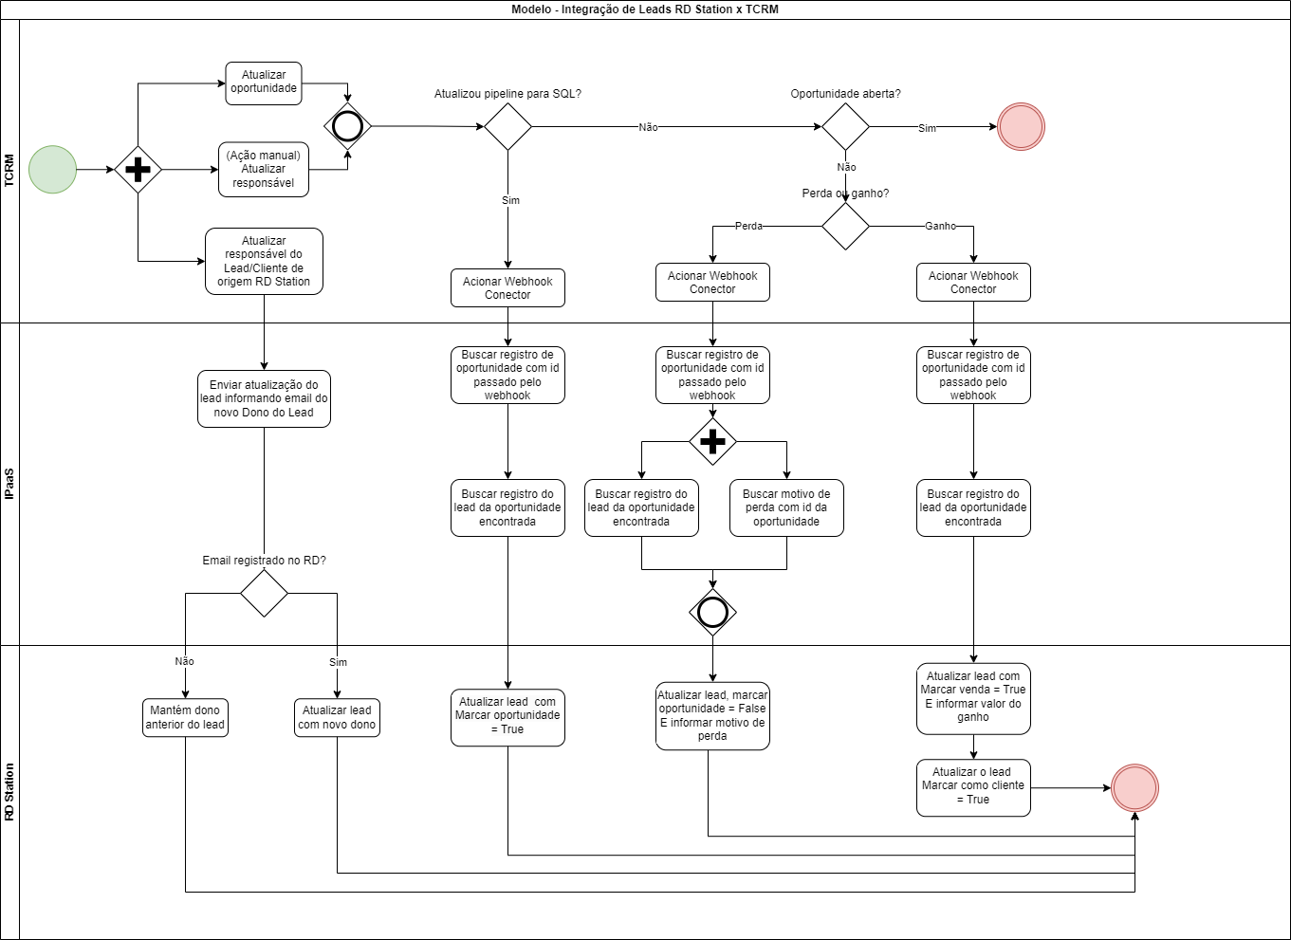

1.3 Escopo de Clientes
SERÁ UTILIZADO:  SIM |  | IMPORTAÇÃO:  NÃO | EXPORTAÇÃO:  NÃO | INTEGRAÇÃO:  SIM
PROCESSO MACRO:
2.0 Gestão de Clientes: Visão Geral do Processo
Esta seção detalha o fluxo de gerenciamento de clientes, desde a conversão de leads até a geração de novas oportunidades e a integração com o ERP.
2.1 Transição de Lead para Cliente e Integração ERP
2.1.1 Processo de Conversão
Após a conversão de um lead para cliente no TOTVS CRM (conforme detalhado na Seção 1.4 sobre Fluxo de Trabalho de Leads), o registro do cliente será automaticamente movimentado para a tabela de clientes do CRM.
2.1.2 Pré-requisitos para Integração ERP
Para assegurar a integração bem-sucedida do novo cliente com o ERP (Datasul), todos os campos obrigatórios do ERP (conforme definidos no escopo de integração específico) devem ser preenchidos no cadastro inicial do lead no CRM. Este preenchimento prévio é crucial para a elegibilidade do cadastro para envio ao ERP.
2.1.3 Fluxo de Dados CRM -> ERP
Uma vez convertido em cliente e com os pré-requisitos atendidos, o cadastro do cliente será exportado automaticamente do TOTVS CRM para o ERP Datasul.
2.2 Gestão e Atendimento de Clientes no CRM
2.2.1 Atribuição de Responsáveis e Carteiras
Após a integração, os clientes estarão disponíveis no TOTVS CRM para atendimento pelos consultores responsáveis. Cada vendedor terá sua carteira de clientes designada.
2.2.2 Manutenção de Dados e Responsabilidade
- Compartilhamento de Clientes: O compartilhamento de registros de clientes entre usuários será gerenciado diretamente no TOTVS CRM.
- Alteração de Responsabilidade e Edição: Transferências de responsabilidade por clientes, bem como quaisquer outras edições de dados cadastrais, devem ser realizadas exclusivamente no ERP Datasul. Essas alterações serão então refletidas no CRM.
2.3 Geração de Oportunidades para Clientes
No TOTVS CRM, é possível gerar manualmente ou receber via integração do RD Marketing novas oportunidades para clientes já existentes.
2.3.1 Pipeline e Ordem de Venda
Estas oportunidades serão trabalhadas na pipeline de SQL (Sales Qualified Lead) e poderão culminar na criação de Ordens de Venda.
2.3.2 Condição Especial para Propostas com Impostos
Se uma proposta comercial gerada a partir de uma oportunidade para um cliente existente necessitar de cálculos de impostos, a criação da Ordem de Venda (e, se aplicável, a conversão do lead para cliente, se ainda não tiver ocorrido de forma definitiva) deve ser processada em uma etapa da pipeline de SQL que permita essa ação. Isso é necessário, pois a funcionalidade de cálculo de impostos em propostas está intrinsecamente ligada à rotina de Ordem de Venda no TOTVS CRM.
2.4 Principais Indicadores de Cliente no Analytics Studio
O módulo do Analytics Studio disponibiliza uma série de indicadores estratégicos relativos aos clientes. Essas informações podem ser consultadas nos dashboards de Cliente - Visão 360 e Faturamento, oferecendo uma análise abrangente do relacionamento e performance comercial com a base de clientes.
Tipo de Integração: | A importação/exportação de dados transacionais de cadastros de clientes, produtos e outros, do ERP Datasul para o TOTVS CRM ocorrerá através do Middleware TOTVS iPaaS na modalidade White Label que contém diagramas de integração de entidades padrões do Datasul já construídos nativamente, de acordo com o Plano Business escolhido.  Documentação da integração padrão do ERP Datasul com o TOTVS CRM:  https://tdn.totvs.com/pages/releaseview.action?pageId=636727681  A integração ocorrerá automaticamente com o tempo de intervalo de execução mínimo de 15 minutos ou mais.  Orientações:  - Serviços TOTVS CRM: responsável pela criação do diagrama e configuração do TOTVS iPaaS integrador, conforme escopo listado acima;  - Cliente: responsável pelo preparo do ERP para integração, tal como criação de usuário de integração, liberação de acesso ao framework EAI do ERP e versionamento do software;  O cliente fica ciente que deve seguir o diagrama padrão de integração do TOTVS iPaaS, conforme mencionado nesta seção com suas tabelas e listas de campos;  Orientações ao cliente sobre versionamento do ERP e de configurações:  https://tdn.totvs.com/pages/viewpage.action?pageId=642622159  Versões mínimas para integração padrão via Connector:  Obrigatório versão mínima 1.12.29, recomendado a 1.12.31;  "Tela Configurador de Aplicações''. (Aplicativo Minhas Vendas - Deve Estar Ativo)";  API devem estar configuradas para acesso por IP Público, o iPaaS não utiliza VPN para conexão;  Campos integrados por padrão do cadastro de clientes do Datasul:  https://tdn.totvs.com/pages/viewpage.action?pageId=638716270  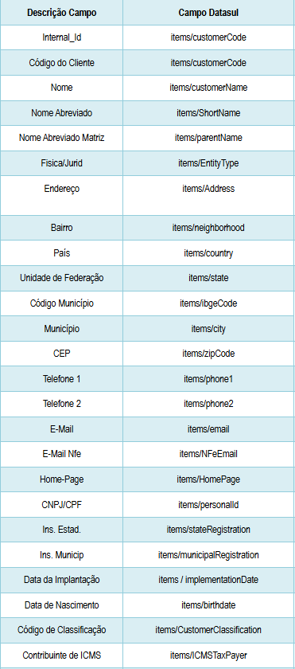  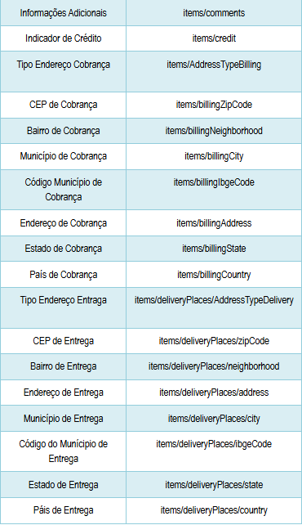
Personalização de integração: | Sem personalização, o módulo segue as rotinas standard do TOTVS CRM Gestão de Clientes.
Personalizações de CRM: | Sem personalização, o módulo segue as rotinas standard do TOTVS CRM Gestão de Clientes.
API´S (CONEXÃO E INTEGRAÇÃO DE DADOS): | Materiais informativos API Pública TOTVS CRM:  A responsabilidade pela construção dos serviços de integração adicionais, via API pública TOTVS CRM, fica a cargo da equipe do cliente.  URL das API´s disponíveis:  https://gitlab.wssim.com.br/docs/api/-/tree/master/integration  Manual:  https://tdn.totvs.com/pages/releaseview.action?pageId=645912965  https://centraldeatendimento.totvs.com/hc/pt-br/articles/1500010500261-Cross-Segmentos-CRM-Gest%C3%A3o-de-Clientes-API-de-Integra%C3%A7%C3%A3o-Utiliza%C3%A7%C3%A3o-da-API-de-Integra%C3%A7%C3%A3o-na-pr%C3%A1tica
Carga de dados: | Não se aplica.
Ativos: | Atualmente o cliente não possui um processo de gestão de ativos.
Workflow: | Workflows padrão TOTVS CRM BX, segue lista:  15.1. - SOBRE CLIENTE - Tipo = “Cliente”  Caso necessitem de mais gatilhos, podem ser criados conforme solução padrão do TOTVS CRM.
O processo do cliente é aderente? | Sim, o processo da rotina seguirá os processos e funcionalidades standard do TOTVS CRM.
Restrições de Acesso ao Recurso: | 01. Para clientes cadastrados diretamente no ERP não haverá histórico da conta como lead no TOTVS CRM;  02. Clientes sem responsável são visualizados por todos os usuários da aplicação, e clientes vinculados a usuários fora de hierarquia não são visualizados por outros usuários;  03. Caso ocorram alterações nas regras determinadas neste escopo, e estas regras não estejam de acordo com as funcionalidades standard, ocorrerá restrições de acesso ao recurso, e possivelmente cenários de não aderências.

1.4 Escopo de Atividades
SERÁ UTILIZADO:  SIM |  | IMPORTAÇÃO:  NÃO | EXPORTAÇÃO:  NÃO | INTEGRAÇÃO:  NÃO
PROCESSO MACRO:

3.0 Gestão de Atividades: Registro e Atribuição
Esta seção descreve os mecanismos de criação, atribuição e os tipos de atividades disponíveis no TOTVS CRM para suportar o fluxo de trabalho dos usuários.

3.1 Pontos de Criação de Atividades
Os usuários terão a capacidade de criar atividades em diversos pontos do sistema, garantindo flexibilidade e contextualização:
- Módulo de Atividades: Criação direta no módulo dedicado.
- Rotina de Oportunidades: Vinculada a oportunidades de venda específicas.
- Rotina de Leads: Associada ao gerenciamento de leads.
- Rotina de Clientes: Relacionada a clientes já existentes.

3.2 Atribuição de Responsabilidade e Organograma
A atribuição de responsável pela atividade e o fluxo de trabalho associado serão estritamente vinculados à hierarquia e ao organograma previamente configurados no TOTVS CRM.
- Conformidade com o Organograma: A criação de atividades e a designação de responsáveis seguirão as regras estabelecidas pela funcionalidade padrão do CRM para a estrutura organizacional.

3.3 Tipos de Atividades Padrão
O TOTVS CRM já oferece um conjunto de tipos de atividades pré-cadastrados para otimizar o início das operações:
- Apresentar escopo (detalhamento)
- Apresentar proposta
- Aprovação de projeto
- Aprovação de proposta
- Contato
- Diagnóstico
- Envio de pesquisa
- Envio de proposta
- Follow Up
- Formulário de investigação (NES)
- Visita
- Visita de diagnóstico

3.4 Personalização de Tipos de Atividades
Caso haja a necessidade de incluir tipos de atividades adicionais que não estejam na lista padrão, o sistema permite o cadastro de novos tipos, seguindo a solução padrão de configuração do TOTVS CRM.

3.5 Principais Indicadores de Atividades no Analytics Studio
O módulo do Analytics Studio disponibiliza uma série de indicadores estratégicos relativos às atividades. Essas informações podem ser consultadas no dashboard de Atividades.
É possível consultar as quantidades de atividades por status (aberta ou concluída) e por tipo de atividade (Visita, Envio de proposta, etc)

Tipo de Integração: | Não se aplica.
Personalização de integração: | Não se aplica.
Personalizações de CRM: | Não se aplica.
API´S (CONEXÃO E INTEGRAÇÃO DE DADOS): | Não haverá integração de atividades. Caso o cliente opte por fazê-la pode ser analisada a aderência, via API´s públicas de integração do TOTVS CRM.  A responsabilidade pela construção dos serviços de integração adicionais, via API pública TOTVS CRM, fica a cargo da equipe de TI do cliente.  URL das API´s disponíveis:  https://gitlab.wssim.com.br/docs/api/-/tree/master/integration  Manual:  https://tdn.totvs.com/pages/releaseview.action?pageId=645912965  https://centraldeatendimento.totvs.com/hc/pt-br/articles/1500010500261-Cross-Segmentos-CRM-Gest%C3%A3o-de-Clientes-API-de-Integra%C3%A7%C3%A3o-Utiliza%C3%A7%C3%A3o-da-API-de-Integra%C3%A7%C3%A3o-na-pr%C3%A1tica
Carga de dados: | Não se aplica.
Ativos: | Não se aplica.
Workflow: | Workflows padrão TOTVS CRM, segue lista:  16 - SOBRE ATIVIDADE - Nova atividade criada notifica responsável  Caso necessitem de mais workflows, serão feitos conforme solução padrão do TOTVS CRM.
O processo do cliente é aderente? | Sim, o processo da rotina seguirá os processos e funcionalidades standard do TOTVS CRM.
Restrições de Acesso ao Recurso: | 01. A troca de responsável, ou criação de atividade e atribuição a outro usuário fica restrita a raiz hierárquica de forma vertical, ou seja, essa troca pode acontecer para qualquer usuário que esteja na linha vertical no organograma, exemplo: um usuário coordenador pode abrir atividades para o vendedor e o vendedor também pode abrir atividades para o seu respectivo coordenador;  02. Não é possível que informações, ou mensagens vinculadas à atividades do CRM, sejam enviadas a outros softwares, ou por e-mail, via rotina Standard do TOTVS CRM;  03. Não é possível automatizar a criação da atividade fora dos cenários previstos e definidos da listagem de workflows desta seção.

1.5 Escopo de Produtos e Serviços
SERÁ UTILIZADO:  SIM |  | IMPORTAÇÃO:  NÃO | EXPORTAÇÃO:  NÃO | INTEGRAÇÃO:  SIM
PROCESSO MACRO:

4.0 Gestão de Produtos e Serviços: Sincronização e Utilização
Esta seção descreve a origem, o fluxo de dados e as regras de utilização dos produtos e serviços no TOTVS CRM, incluindo a gestão de campos personalizados.

4.1 Origem e Disponibilidade dos Dados

4.1.1 Cadastro Centralizado e Sincronização
O cadastro e a manutenção primária de todos os produtos e serviços serão realizados exclusivamente no ERP. Posteriormente, estes dados serão sincronizados e enviados para o TOTVS CRM.

4.1.2 Utilização no CRM
Uma vez no CRM, os produtos e serviços estarão disponíveis para consulta e poderão ser incluídos nas seguintes rotinas:
- Oportunidades de Venda: Para compor propostas e orçamentos.
- Ordens de Venda: Para formalização e processamento de pedidos.

4.2 Regras de Precificação Obrigatória
É uma premissa mandatória que todo produto ou serviço inserido em uma Ordem de Venda no TOTVS CRM esteja, obrigatoriamente, associado a uma tabela de preço válida. Esta regra garante a precisão nos cálculos e na geração de propostas.

4.3 Customização de Campos

4.3.1 Criação de Campos Personalizados
Caso seja identificada a necessidade de criar campos adicionais (personalizados) nas rotinas que envolvem produtos e serviços, este processo será executado por um Líder Técnico.

4.3.2 Padrões e Metodologia
A criação de tais campos seguirá estritamente as funcionalidades padrão do módulo de personalização do TOTVS CRM e as funcionalidades da API de integração padrão, assegurando a conformidade, a estabilidade do sistema e a interoperabilidade.

4.4 Tabelas de Preço
As tabelas de preço associadas aos produtos e serviços serão mantidas no ERP e sincronizadas com o TOTVS CRM. A gestão dessas tabelas no CRM incluirá o suporte para diferentes moedas, como Dólar e Euro, conforme as necessidades da Kion. Isso será realizado através de rotinas de integração configuradas para garantir a correta importação e tratamento dessas informações financeiras, assegurando que os vendedores tenham acesso aos preços atualizados, independentemente da moeda da transação, desde que o ERP Datasul envie esta informação em sua rotina de integração.

Tipo de Integração: | A importação/exportação de dados transacionais de cadastros de clientes, produtos e outros, do ERP Datasul para o TOTVS CRM ocorrerá através do Middleware TOTVS iPaaS na modalidade White Label que contém diagramas de integração de entidades padrões do Datasul já construídos nativamente, de acordo com o Plano Business escolhido.  Documentação da integração padrão do ERP Datasul com o TOTVS CRM:  https://tdn.totvs.com/pages/releaseview.action?pageId=636727681  A integração ocorrerá automaticamente com o tempo de intervalo de execução mínimo de 15 minutos ou mais.  Orientações:  - Serviços TOTVS CRM: responsável pela criação do diagrama e configuração do TOTVS iPaaS integrador, conforme escopo listado acima;  - Cliente: responsável pelo preparo do ERP para integração, tal como criação de usuário de integração, liberação de acesso ao framework EAI do ERP e versionamento do software;  O cliente fica ciente que deve seguir o diagrama padrão de integração do TOTVS iPaaS, conforme mencionado nesta seção com suas tabelas e listas de campos;  Orientações ao cliente sobre versionamento do ERP e de configurações:  https://tdn.totvs.com/pages/viewpage.action?pageId=642622159  Versões mínimas para integração padrão via Connector:  Obrigatório versão mínima 1.12.29, recomendado a 1.12.31;  "Tela Configurador de Aplicações''. (Aplicativo Minhas Vendas - Deve Estar Ativo)";  API devem estar configuradas para acesso por IP Público, o iPaaS não utiliza VPN para conexão;  Campos integrados por padrão do cadastro de produtos do Datasul:  https://tdn.totvs.com/pages/viewpage.action?pageId=638715723  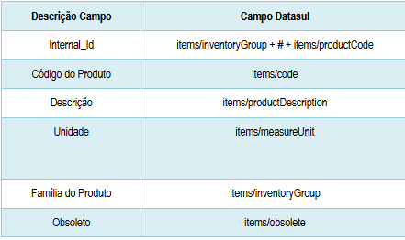  Campos integrados por padrão do cadastro de tabelas de preço do Datasul:  https://tdn.totvs.com/pages/viewpage.action?pageId=638716126  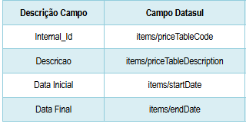  Campos integrados por padrão do cadastro de itens de tabela de preço do Datasul:  https://tdn.totvs.com/pages/viewpage.action?pageId=638716126  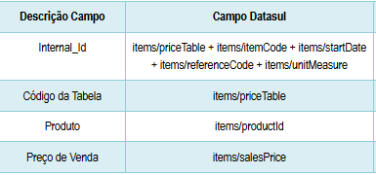
Personalização de integração: | Não se aplica.
Personalizações de CRM: | Não se aplica.
API´S (CONEXÃO E INTEGRAÇÃO DE DADOS): | Materiais informativos API Pública TOTVS CRM:  A responsabilidade pela construção dos serviços de integração adicionais, via API pública TOTVS CRM, fica a cargo da equipe de TI do cliente.  URL das API´s disponíveis:  https://gitlab.wssim.com.br/docs/api/-/tree/master/integration  Manual:  https://tdn.totvs.com/pages/releaseview.action?pageId=645912965  https://centraldeatendimento.totvs.com/hc/pt-br/articles/1500010500261-Cross-Segmentos-CRM-Gest%C3%A3o-de-Clientes-API-de-Integra%C3%A7%C3%A3o-Utiliza%C3%A7%C3%A3o-da-API-de-Integra%C3%A7%C3%A3o-na-pr%C3%A1tica
Carga de dados: | Não se aplica.
Ativos: | Não se aplica.
Workflow: | Não foram apontados workflows. Caso necessitem de gatilhos, serão feitos conforme solução padrão do TOTVS CRM.
O processo do cliente é aderente? | Sim, o processo da rotina seguirá os processos e funcionalidades standard do TOTVS CRM.
Restrições de Acesso ao Recurso: | 01. Cadastros manuais de produto/serviço feitos no CRM não serão enviados ao ERP;  02. O serviço de cadastro de produtos terá campos padronizados, não permitindo customizações de campos ou alterações no método de execução dos serviços.

1.6 Escopo de Oportunidades
SERÁ UTILIZADO:  SIM |  | IMPORTAÇÃO:  NÃO | EXPORTAÇÃO:  NÃO | INTEGRAÇÃO:  NÃO
PROCESSO MACRO:

5.0 Gestão de Oportunidades: Prospecção e Ciclo de Vendas
Esta seção detalha o processo de criação, gestão e conclusão de oportunidades de venda no TOTVS CRM, tanto para leads qualificados quanto para clientes existentes.

5.1 Criação de Oportunidades
O ambiente TOTVS CRM será configurado com uma pipeline dedicada à prospecção de vendas.

5.1.1 Oportunidades Oriundas do RD Station
Para novos Leads ou novas oportunidades para clientes da carteira integrados do RD Station para o TOTVS CRM automaticamente gerará uma oportunidade inicial:
- Tipo Inicial: "RD Station - Nova oportunidade integrada".
- Pipeline: Inseridas diretamente na pipeline de SQL, na etapa “Qualificado”.
- Atribuição: A oportunidade será atribuída ao mesmo responsável definido para o lead/cliente.
- Notificação: O responsável será notificado na Central de Notificações sobre a nova oportunidade sob sua responsabilidade.
- Reclassificação: Após análise, o responsável deverá reclassificar a oportunidade para um dos seguintes tipos, conforme a necessidade do negócio:
  - RD Station - Locação curto prazo (STR)
  - RD Station - Locação longo prazo (LTR)
  - RD Station - Mobile Automation AGV
  - RD Station - Serviços e peças
  - RD Station - Serviços
  - RD Station - Peças
  - RD Station - Venda máquinas novas
  - RD Station - Venda máquinas semi novas
5.1.2 Oportunidades Manuais
Para leads cadastrados manualmente por um vendedor ou novos negócios identificados para clientes da carteira, a criação da oportunidade também deverá ser manual, em etapa a sua escolha. Oportunidades criadas manualmente no TCRM não serão integradas no RD Marketing. Os tipos de oportunidade disponíveis para criação manual são:
- Manual - Locação curto prazo (STR)
- Manual - Locação longo prazo (LTR)
- Manual - Mobile automation AGV
- Manual - Serviços e peças
- Manual - Serviços
- Manual - Peças
- Manual - Venda máquinas novas
- Manual - Venda máquinas semi novas

5.1.3 Diferenciação por Business Unit
Todas as oportunidades, independentemente da Business Unit (Unidade de Negócio), coexistirão na mesma pipeline de SQL. A diferenciação e segmentação ocorrerão por meio do tipo de oportunidade selecionado pelo responsável.

5.2 Fluxo da Pipeline de Vendas (SQL)
As oportunidades seguirão um fluxo predefinido na pipeline de SQL, passando pelas seguintes etapas e recebendo suas respectivas atividades:
- Qualificado
- Contato
- Diagnóstico
- Proposta
- Negociação/Aprovação

5.2.1 Conclusão da Oportunidade
- Oportunidade Ganha: Em caso de negociação bem-sucedida, a oportunidade será marcada como "Ganha", com o registro do respectivo motivo de ganho.
- Oportunidade Perdida: Se o lead/cliente declinar, a oportunidade será marcada como "Perdida", registrando-se o respectivo motivo de perda.

5.3 Gatilho para Workflow de Envio de Pesquisa

Quando uma oportunidade for marcada como "Ganha", um workflow automatizado no TOTVS CRM criará uma atividade do tipo "Envio de pesquisa" com vencimento em 7 dias, atribuída ao mesmo responsável pela oportunidade.
É importante notar que o TOTVS CRM não possui um módulo de envio de pesquisa nativo. Para as oportunidades oriundas de integração com o RD Station, a informação do ganho será devolvida ao RD Station. Este evento servirá como gatilho para o disparo das pesquisas diretamente pela plataforma RD Station, que conta com esta funcionalidade.

5.4 Precificação e Condições de Pagamento
As tabelas de preço e as condições de pagamento aplicáveis às oportunidades estarão vinculadas aos clientes e serão sincronizadas diretamente do ERP para o TOTVS CRM.

5.5 Convergência com a Gestão de Clientes
O sucesso de uma oportunidade ("Ganha") no TOTVS CRM é o gatilho principal para o processo de conversão de leads em clientes e a integração com o ERP, conforme detalhado nas seções 1.4 Fluxo de Trabalho e Conversão de Clientes (para leads) e 2.1 Transição de Lead para Cliente e Integração ERP (para clientes).
- Observação sobre Impostos: Para propostas que exigem cálculo de impostos, a conversão do lead em cliente pode ser antecipada para uma etapa anterior da pipeline de SQL. Esta ação manual, quando necessária, viabiliza a criação da Ordem de Venda, essencial para o cálculo de impostos no TOTVS CRM. Detalhes completos sobre esta exceção estão na Seção 1.4.

5.6 Principais Indicadores de Oportunidades no Analytics Studio
O módulo do Analytics Studio disponibiliza uma série de indicadores estratégicos relativos às oportunidades, essenciais para o monitoramento e a tomada de decisão. Essas informações podem ser consultadas nos seguintes dashboards:
- Ganhos e Perdas: Destinado à análise de oportunidades fechadas (ganhas ou perdidas), permitindo a segmentação por tipo de oportunidade, responsável, tipo de conta, entre outros critérios relevantes.
Importante:
O TCRM não faz gestão de Contratos e Ciclo de vida do produto, para isso pode ser criado workflow que cria atividades para o responsável gerir o contrato e/ou ciclo de vida do produto quando uma oportunidade for ganha.
O TCRM não possui funcionalidade de recomendação de venda de novos produtos com base no perfil cliente
- Oport. Venda (SQL): Focado na análise de oportunidades abertas (funil de vendas), com detalhamento por tipo de oportunidade, responsável e tipo de conta.
- Metas x Realizado CRM: Destinado à análise comparativa entre a meta de venda estabelecida e as oportunidades ganhas no TOTVS CRM. Importante: Somente metas monetárias de venda podem ser importadas para este fim.
Tipo de Integração: | Não se aplica.
Personalização de integração: | Não se aplica.
Personalizações de CRM: | Não se aplica.
API´S (CONEXÃO E INTEGRAÇÃO DE DADOS): | Materiais informativos API Pública TOTVS CRM:  A responsabilidade pela construção dos serviços de integração adicionais, via API pública TOTVS CRM, fica a cargo da equipe de TI do cliente.  URL das API´s disponíveis:  https://gitlab.wssim.com.br/docs/api/-/tree/master/integration  Manual:  https://tdn.totvs.com/pages/releaseview.action?pageId=645912965  https://centraldeatendimento.totvs.com/hc/pt-br/articles/1500010500261-Cross-Segmentos-CRM-Gest%C3%A3o-de-Clientes-API-de-Integra%C3%A7%C3%A3o-Utiliza%C3%A7%C3%A3o-da-API-de-Integra%C3%A7%C3%A3o-na-pr%C3%A1tica
Carga de dados: | Não se aplica.
Ativos: | Não se aplica.
Workflow: | Workflows padrão TOTVS CRM BX, segue lista:  - 08 - SOBRE OPORTUNIDADE - Etapa lead = “Perdido”:  - Gatilho: Oportunidade perdida;  - Ação: Atualizar lead para etapa Perdido  - 09 - SOBRE OPORTUNIDADE - Etapa do lead = “Em prospecção”:  - Gatilho: Oportunidade criada;  - Ação: Atualizar lead para etapa Em prospecção  - 11.1 - SOBRE OPORTUNIDADE - Tipo de lead = “Prospect” Etapa do lead = “Em prospecção”:  - Gatilho: Oportunidade atualizada = pipe SQL e etapa Qualificado;  - Ação: Atualizar lead em tipo Prospect e etapa em Em prospecção;  - 15 - SOBRE OPORTUNIDADE - Converte Lead a Cliente:  - Gatilho: Oportunidade ganha = pipe SQL  - Ação: Converter lead para cliente;  - 16.1. - SOBRE OPORTUNIDADE - Nova oportunidade criada notifica responsável:  - Gatilho: Oportunidade criada  - Ação: Notifica o responsável;  - 16.2. - SOBRE OPORTUNIDADE - Oportunidade ganha cria atividade de Envio de Pesquisa:  - Gatilho: Oportunidade ganha  - Ação: Cria atividade de Envio de pesquisa;
O processo do cliente é aderente? | Sim, o processo da rotina seguirá os processos e funcionalidades standard do TOTVS CRM.
Restrições de Acesso ao Recurso: | 01. A troca de responsável, ou criação de oportunidade e atribuição a outro usuário fica restrita a raiz hierárquica de forma vertical, ou seja, essa troca pode acontecer para qualquer usuário que esteja na linha vertical no organograma, exemplo: um usuário coordenador pode abrir oportunidades para o vendedor, e o vendedor também pode abrir oportunidades para o seu respectivo coordenador;  02. Não é possível automatizar a criação da oportunidades fora dos cenários previstos e definidos na listagem de workflows desta seção;  03. Caso ocorram alterações nas regras determinadas neste escopo, e estas regras não estejam de acordo com as funcionalidades standard, ocorrerá restrições de acesso ao recurso, podendo caracterizar cenários de não aderências;

1.7 Escopo de Ordem de Venda
SERÁ UTILIZADO:  SIM |  | IMPORTAÇÃO:  NÃO | EXPORTAÇÃO:  NÃO | INTEGRAÇÃO:  SIM
PROCESSO MACRO:

6.0 Gestão de Ordens de Venda: Formalização e Processamento
Esta seção descreve os processos para a criação, gestão, e integração das Ordens de Venda no TOTVS CRM, detalhando suas características e o fluxo de dados com o ERP.

6.1 Geração de Ordens de Venda

6.1.1 Métodos de Criação
As Ordens de Venda poderão ser geradas no TOTVS CRM de duas formas principais:
- A partir de Oportunidades: Criadas a partir de uma oportunidade da pipeline de SQL que tenha sido convertida em cliente (conforme Seção 5.2.1).
- Criação Direta: Geradas diretamente no módulo de Ordem de Venda do CRM.

6.1.2 Pré-requisito Fundamental
A criação de Ordens de Venda é permitida exclusivamente para contas do tipo Cliente e para produtos que estejam vinculados a uma tabela de preço.

6.2 Pipeline de Ordens de Venda
Será configurada uma pipeline dedicada para o gerenciamento das Ordens de Venda, cujas etapas serão definidas em conjunto com o cliente Kion, refletindo seu fluxo comercial específico.

6.3 Detalhamento da Ordem de Venda no CRM

6.3.1 Estrutura e Validações
As Ordens de Venda serão preenchidas com dados de clientes existentes, incluindo seu endereço de entrega. O sistema realizará validações para assegurar a consistência de informações como:
- Condição de Pagamento
- Tipo de Operação
- Tabela de Preço
- Empresa

6.3.2 Itens e Cálculo de Impostos
Produtos e serviços (provenientes do ERP, conforme Seção 4.1) serão imputados na lista de itens da Ordem de Venda. O cálculo de impostos será integrado do ERP, caso o cliente Kion opte por ativar e configurar essa funcionalidade.

6.3.3 Informações Adicionais e Status Inicial
A aba "Resumo" permitirá o cadastro de informações complementares, como frete. As Ordens de Venda serão inicialmente salvas no CRM com o status de Orçamento (Abertas), permitindo edição e a possibilidade de serem perdidas.

6.3.4 Geração de Propostas
O sistema suporta a criação de propostas comerciais diretamente da Ordem de Venda, utilizando modelos de documentos previamente configurados.

6.4 Fluxo de Integração com o ERP

6.4.1 Envio para o ERP
Após a finalização e aprovação de todos os produtos, serviços e valores com o cliente, a Ordem de Venda poderá ser enviada ao ERP. Este envio pode ser acionado clicando no botão "Gerar Ordem" ou arrastando a Ordem de Venda para a posição de "Ganha" na pipeline.

6.4.2 Imutabilidade Pós-Envio no CRM
Uma vez enviada ao ERP, a Ordem de Venda se torna imutável no CRM. Não será permitida nenhuma alteração ou exclusão do registro que foi integrado com sucesso, visando manter a rastreabilidade do fluxo e a integridade dos dados que alimentam o ERP. Em casos de erro na integração, a edição da ordem de venda será permitida antes de um novo envio para integração.

6.4.3 Alterações Pós-Integração
A Ordem de Venda será integrada à rotina de pedidos de venda no ERP, seguindo o diagrama de integração padrão. Quaisquer alterações necessárias após a integração deverão ser realizadas diretamente no ERP.

6.5 Gestão de Usuários e Permissões
A criação, compartilhamento e atribuição de responsáveis pelas Ordens de Venda estarão vinculados ao organograma e à hierarquia configurados no CRM. Vendedores com clientes compartilhados terão permissão para gerar Ordens de Venda para esses clientes.

6.6 Políticas de Desconto

6.6.1 Opções no CRM
O TOTVS CRM permite o cadastro de políticas de desconto standard.

6.6.2 Recomendações e Limitações
Recomenda-se que a gestão de descontos seja feita através do preço mínimo configurado na tabela de preço do ERP, que será integrado e validado no CRM. As pipelines de Ordem de Venda não suportam alçadas de desconto por usuário, limitando-se às políticas de desconto previamente cadastradas.

6.7 Status e Gerenciamento Pós-Conclusão

6.7.1 Status Recebidos do ERP
Os status da Ordem de Venda serão gerados no ERP Datasul e enviados ao CRM via rotina padronizada. No cenário atual, os status esperados incluem:
- Integrado
- Pedido Liberado
- Pedido em Aberto
- Pedido Encerrado (atribuído a pedidos faturados ou com eliminação de resíduos)

6.7.2 Recomendação para Oportunidades
Para Ordens de Venda ganhas ou perdidas, o CRM não permite a atribuição de motivos ou vinculação de atividades. Desta forma, recomenda-se que a Oportunidade que originou a Ordem de Venda permaneça aberta até a conclusão (ganho ou perda) da respectiva Ordem de Venda. As atividades e os motivos de ganho/perda devem ser registrados na Oportunidade, mantendo-a como o centro do acompanhamento da negociação.

6.8 Observação Crucial: Customização Exclusiva Kion
É importante ressaltar que o fluxo padrão do TOTVS CRM para Ordens de Venda, descrito acima, será complementado por um desenvolvimento exclusivo para a Kion. Este projeto prevê a incorporação ("embedding") da tela de Pedido de Venda do Datasul diretamente no TOTVS CRM.
Devido ao fato de que este desenvolvimento ainda não foi implementado, o escopo detalhado nesta seção de Ordens de Venda poderá sofrer alterações significativas para se alinhar à nova funcionalidade customizada.

6.9 Principais Indicadores de Ordens de Venda (Faturamento) no Analytics Studio
O módulo do Analytics Studio disponibiliza uma série de indicadores estratégicos relativos às ordens de venda, essenciais para o monitoramento e a tomada de decisão. Essas informações podem ser consultadas nos seguintes dashboards:
- Ordens de Venda: Focado na análise dos valores e quantidades de ordens de venda abertas no TCRM, das que já foram integradas no ERP mas não faturadas (Pedidos em carteira) e das já faturadas. Adicionalmente, dados como a Data Requerida do Cliente (CRD) e a Data Prometida da Entrega (OTD) podem ser registrados nos detalhes de cada Ordem de Venda e/ou na oportunidade, permitindo sua consulta individualizada para um acompanhamento mais granular.
- Metas x Realizado ERP: Destinado à análise comparativa entre a meta de venda estabelecida e os pedidos faturados no ERP. Importante: Somente metas monetárias de venda podem ser importadas para este fim.
- Faturamento: Permite a análise de valores de faturamento bruto, impostos, devoluções, faturamento líquido (Net Sales) entre outros.

Tipo de Integração: | A importação/exportação de dados transacionais de cadastros de clientes, produtos e outros, do ERP Datasul para o TOTVS CRM ocorrerá através do Middleware TOTVS iPaaS na modalidade White Label que contém diagramas de integração de entidades padrões do Datasul já construídos nativamente, de acordo com o Plano Business escolhido.  Documentação da integração padrão do ERP Datasul com o TOTVS CRM:  https://tdn.totvs.com/pages/releaseview.action?pageId=636727681  A integração ocorrerá automaticamente com o tempo de intervalo de execução mínimo de 15 minutos ou mais.  Orientações:  - Serviços TOTVS CRM: responsável pela criação do diagrama e configuração do TOTVS iPaaS integrador, conforme escopo listado acima;  - Cliente: responsável pelo preparo do ERP para integração, tal como criação de usuário de integração, liberação de acesso ao framework EAI do ERP e versionamento do software;  O cliente fica ciente que deve seguir o diagrama padrão de integração do TOTVS iPaaS, conforme mencionado nesta seção com suas tabelas e listas de campos;  Orientações ao cliente sobre versionamento do ERP e de configurações:  https://tdn.totvs.com/pages/viewpage.action?pageId=642622159  Versões mínimas para integração padrão via Connector:  Obrigatório versão mínima 1.12.29, recomendado a 1.12.31;  "Tela Configurador de Aplicações''. (Aplicativo Minhas Vendas - Deve Estar Ativo)";  API devem estar configuradas para acesso por IP Público, o iPaaS não utiliza VPN para conexão;  Campos integrados por padrão do cadastro de clientes do Datasul:  https://tdn.totvs.com/pages/releaseview.action?pageId=638717789  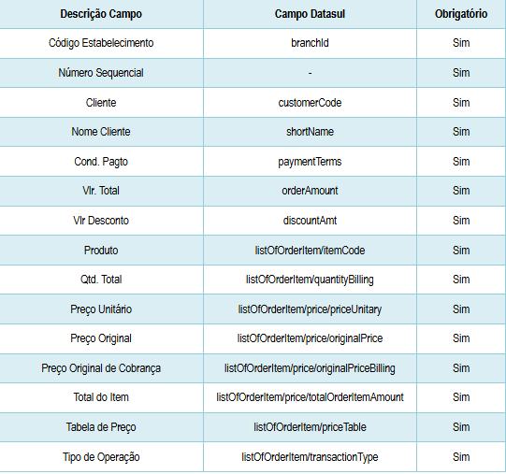
Personalização de integração: | Não se aplica.
Personalizações de CRM: | Não se aplica.
API´S (CONEXÃO E INTEGRAÇÃO DE DADOS): | Materiais informativos API Pública TOTVS CRM:  A responsabilidade pela construção dos serviços de integração adicionais, via API pública TOTVS CRM, fica a cargo da equipe de TI do cliente.  URL das API´s disponíveis:  https://gitlab.wssim.com.br/docs/api/-/tree/master/integration  Manual:  https://tdn.totvs.com/pages/releaseview.action?pageId=645912965  https://centraldeatendimento.totvs.com/hc/pt-br/articles/1500010500261-Cross-Segmentos-CRM-Gest%C3%A3o-de-Clientes-API-de-Integra%C3%A7%C3%A3o-Utiliza%C3%A7%C3%A3o-da-API-de-Integra%C3%A7%C3%A3o-na-pr%C3%A1tica
Carga de dados: | Não se aplica.
Ativos: | Não se aplica.
Workflow: | Não se aplica.
O processo do cliente é aderente? | Sim, o processo da rotina seguirá os processos e funcionalidades standard do TOTVS CRM.
Restrições de Acesso ao Recurso: | 1. A criação de ordem de venda e atribuição de responsável, fica vinculada ao organograma/hierarquia. Consultores que possuam clientes compartilhados, poderão gerar ordens de venda para os referidos clientes;  2. O TCRM não bloqueia a edição dos preços oriundos de tabela de preço;  3. Após a ordem de venda integrada, alterações de pedidos de venda no ERP não retornam para o TCRM na rotina de ordem de venda, os dados reais dos pedidos de vendas podem ser vistos no analytics seguindo os recursos padronizados do TCRM e integração GoodData;  4. A seleção do tipo de operação de saída/TES na ordem de venda é feita de forma manual pelo usuário;  5. A visão de estoque poderá ser feita na ordem de venda, onde se pode visualizar a quantidade somada de todos os estoques integrados.  6. Caso o cliente opte por utilizar a integração de cálculo de impostos, além da disponibilização da API do Datasul, os cadastros de clientes e seus endereços, produtos, moedas, empresa, condição de pagamento, deverão ter sido integrados do Datasul no TCRM e possuir o mesmo código que no ERP.

1.8 Escopo de Documentos
SERÁ UTILIZADO:  SIM |  | IMPORTAÇÃO:  NÃO | EXPORTAÇÃO:  NÃO | INTEGRAÇÃO:  NÃO
7.0 Gestão de Documentos: Templates e Personalização de Propostas
Esta seção descreve a disponibilidade de templates de documentos no TOTVS CRM BX e as diretrizes para sua gestão e personalização.

7.1 Templates de Documentos Padrão
O TOTVS CRM BX oferece um conjunto de templates de documentos padrões, projetados para serem utilizados como modelos base para a personalização e geração de propostas comerciais que podem ser geradas em Oportunidades e/ou em Ordens de vendas.

7.2 Gestão e Manutenção dos Templates

7.2.1 Treinamento e Capacitação
O módulo responsável pela gestão e personalização desses templates será devidamente apresentado e detalhado durante o treinamento técnico.

7.2.2 Exclusividade de Acesso e Alteração
Todo e qualquer processo de cadastro, atualização ou ajuste dos templates de documentos deverá ser executado exclusivamente por um usuário que tenha sido formalmente capacitado e treinado na utilização específica deste módulo, garantindo a governança e a integridade dos modelos.

Tipo de Integração: | Não se aplica.
Personalização de integração: | Não se aplica.
Personalizações de CRM: | Não se aplica.
API´S (CONEXÃO E INTEGRAÇÃO DE DADOS): | Não se aplica.
Carga de dados: | Não se aplica.
Ativos: | Não se aplica.
Workflow: | Não se aplica.
O processo do cliente é aderente? | Sim, o processo da rotina seguirá os processos e funcionalidades standard do TOTVS CRM.
Restrições de Acesso ao Recurso: | 01. Caso ocorram alterações nas regras determinadas neste escopo, e estas regras não estejam de acordo com as funcionalidades standard, ocorrerá restrições de acesso ao recurso, podendo caracterizar cenários de não aderências.

1.9 Escopo de Analytics
SERÁ UTILIZADO:  SIM |  | IMPORTAÇÃO:  NÃO | EXPORTAÇÃO:  NÃO | INTEGRAÇÃO:  SIM
PROCESSO MACRO:

8.0 Gestão de Analytics e Business Intelligence
Esta seção detalha o acesso a indicadores de desempenho, funcionalidades de agendamento de relatórios e a integração de dados financeiros do ERP para o TOTVS CRM, visando uma visão analítica abrangente.

8.1 Acesso a Indicadores Standard
Os indicadores de desempenho padrão do TOTVS CRM estarão acessíveis para consulta através da tela de dashboards do Analytics Studio. O acesso a estas informações será regido pelas permissões configuradas para cada usuário.

8.2 Agendamento Automatizado de Relatórios
Será possível configurar o agendamento de envios periódicos de relatórios via e-mail. Estes relatórios serão destinados ao usuário logado no momento do agendamento e poderão conter:
- Dashboards: No formato PDF.
- Indicadores (insights): Nos formatos CSV ou XLSX.

8.3 Integração de Dados Financeiros do ERP Datasul
Para enriquecer a capacidade analítica do TOTVS CRM, haverá uma integração unidirecional de dados financeiros provenientes do ERP Datasul, abrangendo as seguintes informações:
- Nota Fiscal / Faturamento: Carga inicial com histórico de 2 (dois) anos.
- Pedidos de Venda: Carga inicial com histórico de 2 (dois) anos.
- Títulos Financeiros: Carga inicial com histórico de 2 (dois) anos.

Tipo de Integração: | A importação de dados analíticos das entidades padrões do ERP Datasul para o TOTVS CRM ocorrerá através do Middlware  TOTVS GoodData Agent que será instalado no servidor do ERP Datasul do cliente:  1. Nota fiscal / Faturamento - Carga inicial com histórico de 2 anos  2. Pedidos de venda - Carga inicial com histórico de 2 anos  3. Títulos financeiros - Carga inicial com histórico de 2 anos  A integração ocorrerá automaticamente com tempo de intervalo de execução de 24 em 24 horas.  Responsabilidades: O Cliente dará acesso ao ambiente Datasul para instalação do GD Agent e agendamento de cargas. A TOTVS CRM  será responsável pela instalação.  INTEGRAÇÃO ANALÍTICA ASSÍNCRONA  - O TOTVS GD Agent fará a extração e integração dos dados fato assíncronos entre o ERP Datasul e o TOTVS CRM;
Personalização de integração: | Não se aplica.
Personalizações de BI: | Não se aplica.
API´S (CONEXÃO E INTEGRAÇÃO DE DADOS): | Não se aplica.
Carga de dados: | 1. Nota fiscal / Faturamento - Carga inicial com histórico de 2 anos  2. Pedidos de venda - Carga inicial com histórico de 2 anos  3. Títulos financeiros - Carga inicial com histórico de 2 anos
Ativos: | Não se aplica.
Workflow: | Não se aplica.
Indicadores Standard | A lista de dashboards abaixo compõe o pacote padronizado do TOTVS CRM:  - Dashboard: Área de trabalho com 20 indicadores;  - Dashboard: Atividades com 13 indicadores;  - Dashboard: Cliente - Visão 360 com 20 indicadores;  - Dashboard: Equipe com 13 indicadores;  - Dashboard: Faturamento com 15 indicadores;  - Dashboard: Ganhos e Perdas com 15 indicadores;  - Dashboard: Gestão de Registros com 11 indicadores;  - Dashboard: Metas - Realizado CRM com 11 indicadores;  - Dashboard: Metas - Realizado ERP com 8 indicadores;  - Dashboard: Oport. Venda (SQL) com 31 indicadores;  - Dashboard: Ordens de venda com 14 indicadores;  - Dashboard: Qualificação (MQL) com 11 indicadores;
Haverá Consultoria de BI? | ( ) SIM (X) NÃO
Haverá Construção de um DW com carga de dados do ERP? | ( ) SIM (X) NÃO  Caso sim, especifique os seguintes dados:  Software ou origem:  Conexão;  Tabela fato:  Entidades:  Regras:  Validações:
Histórico da carga das entidades das tabelas de ERP | ( X ) SIM ( ) NÃO  Caso sim, especifique quantidade de meses:  1. Nota fiscal / Faturamento - Carga inicial com histórico de 2 anos  2. Pedidos de venda - Carga inicial com histórico de 2 anos  3. Títulos financeiros - Carga inicial com histórico de 2 anos
Haverá Serviços de Data Cleansing ou Limpeza de Dados? | ( ) SIM (X) NÃO  Caso sim, especifique os detalhes:
Haverá Serviços de Data Quality ou Qualidade de Dados? | ( ) SIM (X)NÃO  Caso sim, especifique os detalhes:
Haverá Treinamento Técnico do BI? | ( ) SIM (X)NÃO  Caso sim, especifique os detalhes:
O processo do cliente é aderente? | A expectativa da Kion em relação aos indicadores do Analytics Studio demonstra alta aderência ao padrão, com ressalvas importantes para três indicadores específicos:  - RPPM - Razão de Propostas por Pedido Médio: Este é um ponto de não aderência completa. A informação para o cálculo do RPPM não possui registro nativo no TOTVS CRM para ser processada como indicador ou sequer para consulta direta.  - Tempo Médio por Etapa - Este é um ponto de não aderência completa. A informação para o cálculo do tempo médio por etapa não possui registro nativo no TOTVS CRM para ser processada como indicador ou sequer para consulta direta.
Restrições de Acesso ao Recurso: | 01. Caso ocorram alterações nas regras determinadas neste escopo, e estas regras não estejam de acordo com as funcionalidades standard, ocorrerá restrições de acesso ao recurso, podendo caracterizar cenários de não aderências.

1.10 Módulos Adicionais
Integração de e-mail e agenda | 9.0 Integração de E-mail e Agenda: Conectividade e Produtividade  Esta seção descreve as funcionalidades de integração do TOTVS CRM com plataformas de produtividade externas, visando otimizar a comunicação e o gerenciamento de tempo dos usuários.  9.1 Funcionalidades de Integração Standard  O TOTVS CRM, por meio de sua solução padrão, oferece integração para:  - Gestão de Agenda: Sincronização de compromissos.  - Envio de E-mails: Direto do CRM.  - Anexo de Documentos: Associados a e-mails e atividades.  9.2 Provedores Suportados  A integração é compatível com os dois principais provedores de serviços corporativos:  - Microsoft 365  - Google Suite  9.3 Configuração e Sincronização a Nível de Usuário  A integração será realizada individualmente, permitindo que cada usuário configure sua própria conta. Isso garante que:  - Cada usuário possa personalizar a conexão com sua conta de e-mail e agenda.  - A agenda pessoal de cada usuário seja sincronizada diretamente com o TOTVS CRM, refletindo e atualizando compromissos em ambas as plataformas.
Assinatura Digital | 10.0 Assinatura Digital: Eficiência e Integração com Plataformas Externas  Esta seção descreve a funcionalidade de assinatura digital disponível no TOTVS CRM, suas opções de integração e os fluxos de trabalho associados.  10.1 Funcionalidade e Integrações Suportadas  O TOTVS CRM oferece a capacidade de gerenciar o processo de assinatura digital de documentos críticos, por meio de integração com plataformas especializadas do mercado:  - Autentique  - Docusign  10.2 Pré-requisitos para Utilização  Para habilitar e utilizar qualquer uma dessas integrações, é mandatório que o cliente possua uma conta comercial ativa na plataforma de assinatura digital escolhida (Autentique ou Docusign).  10.3 Fluxo de Trabalho e Monitoramento  A integração facilita o envio de documentos do CRM para a plataforma de assinatura digital. No entanto, o processo de monitoramento e acesso aos documentos segue a dinâmica das plataformas externas:  - Envio de Documentos: A integração permite que o CRM envie documentos para a plataforma de assinatura.  - Monitoramento da Assinatura: O acompanhamento do status do documento enviado para assinatura (se foi visualizado, assinado ou pendente) é realizado primariamente pela caixa de e-mail do usuário que iniciou o processo.  - Acesso ao Documento Assinado: Para acessar a versão final e assinada do documento, o usuário deverá fazê-lo diretamente pela conta na plataforma de assinatura digital (Autentique ou Docusign).  10.4 Limitação Crucial da Integração  É imperativo salientar uma particularidade fundamental da integração atual:  - Não Retorno de Documentos: A integração NÃO prevê o retorno automático dos documentos assinados para o TOTVS CRM. O controle e o armazenamento da versão final assinada residirão exclusivamente na plataforma de assinatura digital. O CRM somente inicia o processo.

2. Premissas do Escopo Técnico e de Negócios

2.1 Fluxograma do Processo Comercial TCRM
https://viewer.diagrams.net/?tags=%7B%7D&lightbox=1&target=blank&highlight=0000ff&edit=_blank&layers=1&nav=1&dark=auto#G1ts0fL5DZQuysJy1dG96H9dHPqjWrx-Ml
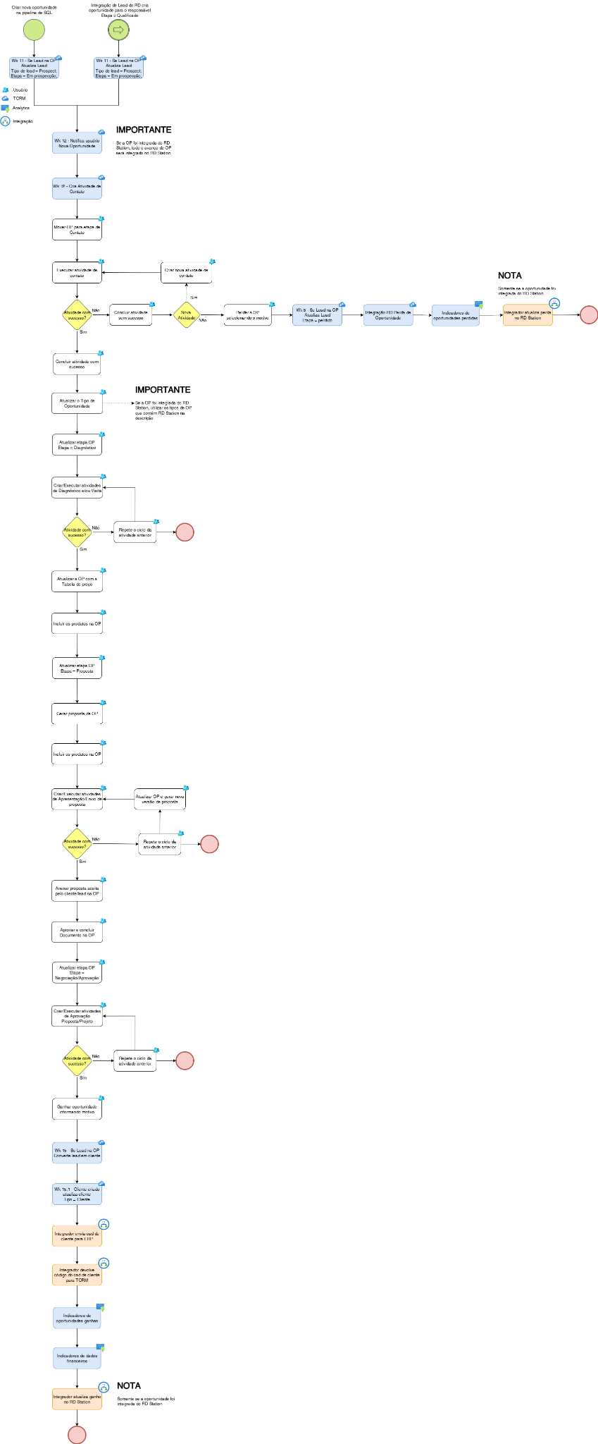

2.2 Demandas Não Aderentes e suas Medidas de Contorno
Durante a fase de refinamento e no desenvolvimento desta documentação de escopo foram identificadas demandas não aderentes ao TOTVS CRM Gestão de Clientes:

ITEM | MÓDULO | DESCRIÇÃO
01 | Analytics | Indicador RPPM - Razão de Propostas por Pedido Médio: Este é um ponto de não aderência completa. A informação para o cálculo do RPPM não possui registro nativo no TOTVS CRM para ser processada como indicador ou sequer para consulta direta.
02 | Analytics | Indicador de Tempo Médio por Etapa - Este é um ponto de não aderência completa. A informação para o cálculo do tempo médio por etapa não possui registro nativo no TOTVS CRM para ser processada como indicador ou sequer para consulta direta.

2.2 Considerações Finais
Dos recursos não listados - Recursos não listados neste documento e que não façam parte dos recursos e funcionalidades standard da solução TOTVS CRM, serão tratados como solicitações de melhoria. Essas solicitações serão cadastradas na central colaborativa TOTVS para que sua viabilidade seja analisada. O cadastro de uma solicitação ou sugestão de melhoria não garante a sua implementação. Após análise de viabilidade e aderência, levando em conta que a melhoria deve ser uma evolução para o produto TOTVS CRM, não sendo algo particular de um ambiente ou operação, a sugestão pode entrar no planejamento do time de Produto TOTVS CRM. Contudo, não há prazo definido para implementação de melhorias sugeridas na central colaborativa. Trimestralmente o time TOTVS CRM envia para os clientes um informativo divulgando as melhorias entregues no último trimestre. Recomendamos a leitura dessa documentação para que tenham conhecimento das evoluções do produto e identifiquem se a sugestão faz parte das entregas programadas.
A Equipe da KION SOUTH AMERICA, deve realizar o cadastro das sugestões de melhoria na central colaborativa. Caso tenham alguma dúvida sobre este processo, podem pedir apoio ao time de serviços para que recebam a orientação sobre como cadastrar essas sugestões;

3. Assinatura e Aceite
Comunicamos que o processo descrito neste documento está formalmente aprovado para prosseguimento das atividades propostas e para a elaboração do plano de projeto, com pleno conhecimento e aceitação dos riscos mencionados em decorrência das personalizações solicitadas.

Assinado e aprovado por | Empresa | Papel no Projeto
Murilo Weber | TOTVS CRM | Consultor do Projeto
Vanessa Holdefer | TOTVS CRM | Analista do Projeto
Rubens Michalany | KION SOUTH AMERICA | Ponto Focal do Projeto

